附录
1、产城融合指标划分维度具体说明
维度一：人本导向。包括人均住宅投资额、城市人口密度、年末城镇登记失业率、第二产业从业人员占比、第三产业从业人员占比；维度二：产业支撑。包括第二产业产值占GDP比重、第三产业产值占GDP比重、单位建成区土地面积产值、规模以上工业总产值；维度三：功能匹配。包括人均邮政业务量、每万人在校大学生人数、每万人公共汽车拥有量、人均病床数、人均公共图书馆藏书量、人均绿地面积、建成区绿化覆盖率。
2、公共服务供给水平变量选取
表1 公共服务供给水平
一级指标 | 指标测度 | 指标属性
文化教育 | 人均大学学校数（所/万人） | +
文化教育 | 人均中学学校数（所/万人） | +
文化教育 | 人均小学学校数（所/万人） | +
文化教育 | 人均大学老师数（/万人） | +
文化教育 | 人均中学老师数（/万人） | +
文化教育 | 人均小学老师数（/万人） | +
文化教育 | 人均大学生数（/万人） | +
文化教育 | 人均中学生数（人/万人） | +
文化教育 | 人均小学生数（人/万人） | +
文化教育 | 每百人公共图书馆藏书册件 | +
医疗卫生 | 人均医院、卫生院数（个/万人） | +
医疗卫生 | 人均医院、卫生院床位数（张/万人） | +
医疗卫生 | 人均医生数（人/万人） | +
社会保障 | 城镇职工基本养老保险参保率 | +
社会保障 | 城镇基本医疗保险参保率 | +
社会保障 | 失业保险参保率 | +
社会保障 | 年末城镇登记失业率 | +
环境保护 | 建成区绿化覆盖率 | +
环境保护 | 生活垃圾无害化处理率 | +
环境保护 | 工业二氧化硫排放量/GDP（吨/亿元） | -
环境保护 | 人均公园绿地面积（平方米） | +
基础设施 | 人均日生活用水量（升） | +
基础设施 | 燃气普及率 | +
基础设施 | 人均道路面积（平方米） | +
基础设施 | 人均电话数（万户） | +
基础设施 | 人均邮递量（件） | +
3、行政发包城市名单：
石家庄、保定、邯郸、邢台、太原、汾阳、忻州、长治、临汾、呼和浩特、包头、鄂尔多斯、榆林、哈尔滨、大庆、齐齐哈尔、牡丹江、绥芬河、长春、吉林、延边、松原、延吉、龙井、图门、珲春、连云港、日照、徐州、合肥、安庆、池州、铜陵、巢湖、芜湖、马鞍山、滁州、宣城、福州、厦门、泉州、温州、汕头、漳州、莆田、宁德、潮州、揭阳、汕尾、郑州、开封、洛阳、许昌、新乡、焦作、平顶山、武汉、黄石、黄冈、鄂州、孝感、咸宁、仙桃、潜江、天门、长沙、株洲、湘潭、衡阳、岳阳、益阳、常德、娄底、南昌、九江、景德镇、鹰潭、新余、抚州、南宁、海口、北海、钦州、防城港、湛江、重庆、成都、德阳、绵阳、乐山、贵阳、遵义、安顺、都匀、凯里、昆明、曲靖、玉溪、楚雄、拉萨、日喀则、那曲、泽当、八一、西安、咸阳、宝鸡、铜川、渭南、商洛、杨凌、兴平、天水、兰州、西宁、白银、格尔木、银川、吴忠、石嘴山、中卫、乌鲁木齐、昌吉、石河子、奎屯、乌苏、独山子、伊犁河谷、克拉玛依、博乐、伊宁、五家渠、阜康、北京、天津、廊坊、沧州、唐山、秦皇岛、沈阳、大连、青岛、烟台、威海、东营、滨州、上海、南京、杭州、宁波、苏州、无锡、常州、南通、扬州、镇江、泰州、湖州、嘉兴、绍兴、台州、舟山、广州、深圳、珠海、佛山、肇庆、东莞、惠州、中山、江门。

4、估计有效性分析
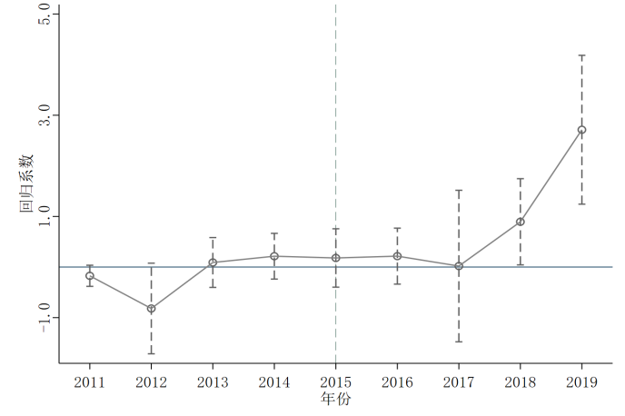
图1 事前趋势检验图

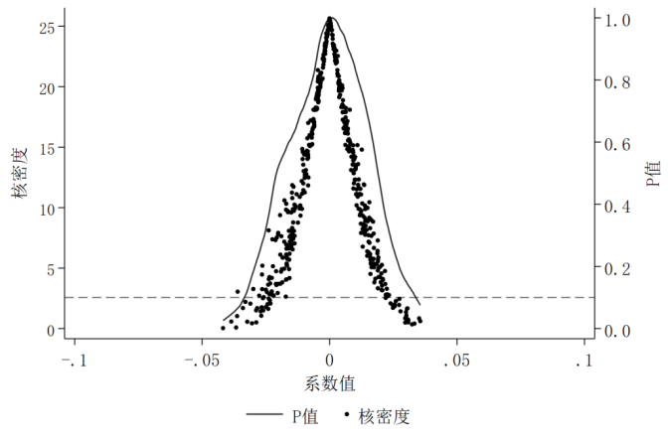
图2 安慰剂检验

为检验双重差分设定所需的平行趋势假设，本文进一步采用事件研究方法，系统考察地方债务治理实施前后，不同债务依赖程度城市产业升级的动态变化。具体而言，以2015年新《预算法》实施为政策冲击时点，构建政策实施前后的多期交互项，并将政策实施前一年作为基准期。如Panel A所示，事件研究结果表明，在政策实施前（2010—2014年），各期事前交互项系数在统计上均不显著，且不存在系统性的趋势差异，说明在政策实施前，不同债务依赖程度城市的产业升级走势具有良好的可比性，支持双重差分设定所需的平行趋势假设。政策实施后，交互项系数整体呈现由负转正的变化趋势，但多数时期统计上并不显著，表明地方债务治理对城市产业升级的影响可能具有一定的滞后性，其政策效应需要通过公共支出调整与资源配置优化逐步显现。为进一步排除政策时点选择的偶然性，本文将2014年（相关政策集中出台但尚未正式实施）设定为虚拟政策时点，重复实施事件研究分析，进行安慰剂检验。Panel B的结果显示，在虚拟政策时点前后，各期系数均未表现出显著的动态效应或滞后反应，说明基准结果并非由时间巧合或提前反应所驱动。综合事前趋势检验与安慰剂检验结果可以认为，本文识别到的地方债务治理效应主要来源于地区间债务依赖程度差异在统一制度冲击下的作用放大，而非样本期选择或政策时点设定的偶然结果。
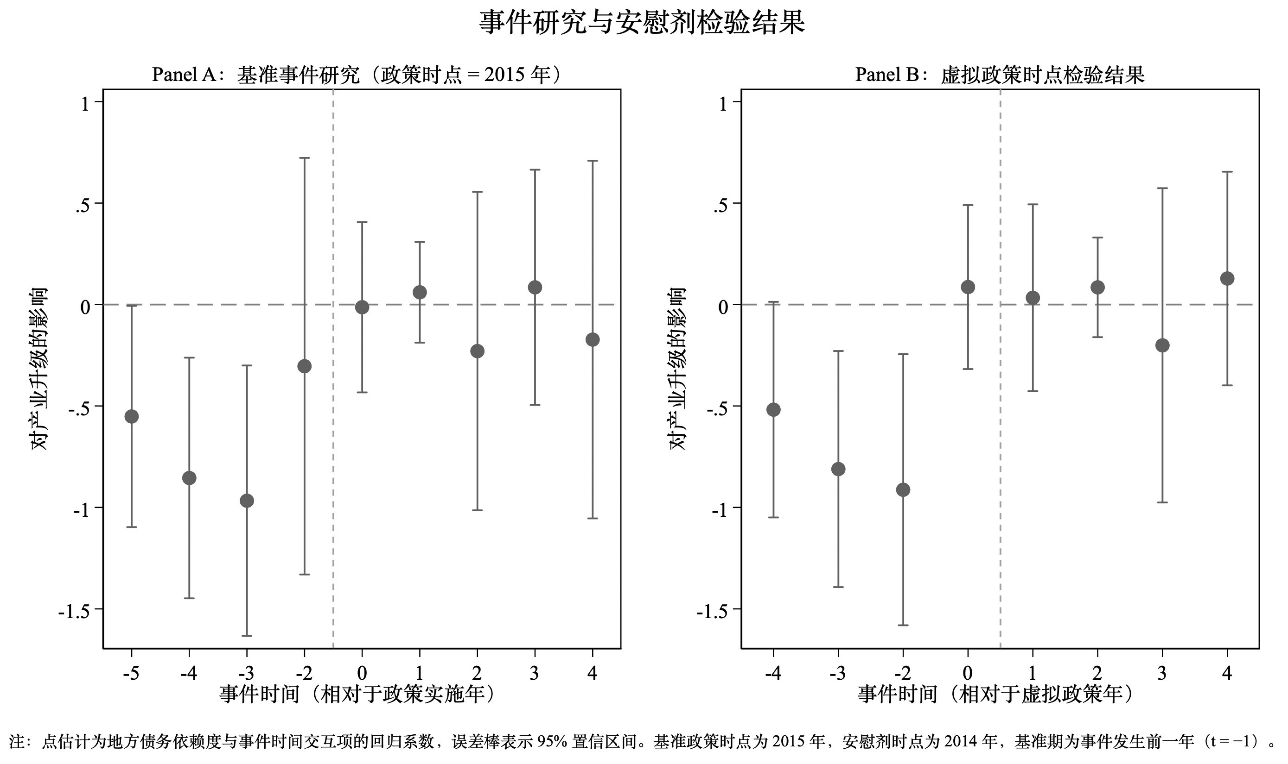
图3地方债务治理的动态效应检验
5、稳健性检验
表1 稳健性检验结果
变量 | （1） | （2） | （3） | （4） | （5） | （6） | （7）
 | 0.0467** | 0.0312** | 0.1051** | 0.2339** | 0.0817* | 0.0932** | 0.0933**
  debt_post
  lgdp
  lmkt
  lfdi
  fin
  edu
  ur
  aggps
 | (2.20) | (2.20) | (2.33) | (2.08) | (1.92) | (2.20) | (2.20)
控制变量 | 控制 | 控制 | 控制 | 控制 | 控制 | 控制 | 控制
城市固定效应 | 控制 | 控制 | 控制 | 控制 | 控制 | 控制 | 控制
年份固定效应 | 控制 | 控制 | 控制 | 控制 | 控制 | 控制 | 控制
样本量 | 2,100 | 2,100 | 1,890 |  | 2,060
  2,100
  0.841
  0.841
  2,100
  0.854
  2,100
  0.855
R² | 0.854 | 0.854 | 0.843 |  | 0.862 | 0.854 | 0.854
  0.841
  0.841

6、内生性检验
表2 内生性检验结果
变量 | （1） | （2）
变量 | 第一阶段 | 第二阶段
变量 | debt_post | struc
ft | -0.0008***
 | （0.002）
debt_post |  | 0.9942**
 |  | （0.013）
控制变量 | 控制 | 控制
城市固定效应 | 控制 | 控制
年份固定效应 | 控制 | 控制
Kleibergen-Paap rk LM |  | 8.96***
Kleibergen-Paap rk Wald F |  | 9.34[38.51]
样本量 | 2100 | 2100

